北京中瑞祥木材水分仪 ZRX-29278
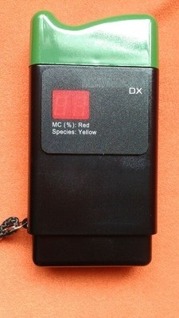
ZRX-29278
可测纸张、纸板
型号：ZRX-29278
测量范围：5-65%
树种档位：20个档位
测量深度：5mm和10mm
电池：９V
显示方式：数字电子屏幕, 0.1%分辨率

